Дата 04.05.2020
Група: Езв-72
Професія: Електрозварник на автоматичних та напівавтоматичних машинах
Майстер в/н: Муханова О.В.
Viber 0953594953
е-mail: mukhanova.olgha@mail.ru

Урок 5
Назва теми програми: Самостійне виконання робіт (під наглядом інструктора) електрозварника на автоматичних та напівавтоматичних машинах 2-го розряду
Тема уроку: «Зварювання прямолінійних швів з самостійним вибором і установкою режимів зварювання»
Мета уроку:
Навчальна: навчити учнів якісно виконувати зварювання прямолінійних швів з самостійним вибором і установкою режимів зварювання
Розвиваюча : розвити в учнів вміння та навички при зварюванні прямолінійних швів з самостійним вибором і установкою режимів зварювання
Виховна: виховати творче ставлення до праці й навчання, охайність під час роботи, привити навики культури виробництва, дисциплінованість, відповідальність та взаємодопомогу акуратності при зварюванні прямолінійних швів з самостійним вибором і установкою режимів зварювання
Дидактичне забезпечення уроку: опорний конспект, відео урок + посилання
Структура уроку:
- Повторення пройденого матеріалу: «Зварювання прямолінійних стикових та кутових швів» 8.00 – 9.30
( учні надають, письмово, відповіді на поставлені запитання)
- Як організувати робоче місце електрозварника при зварюванні прямолінійних стикових та кутових швів ?
- Опишіть зварювання стикових швів в вертикальному положенні?
- Як виконується зварювання кутових швів?
- Які дефекти можуть виникнути при зварюванні?
Пояснення нового матеріалу 9.30 - 13.00
  - Інструктаж з ОП та БЖД
Щодня перед початком роботи слід:
Електрозварник повинен отримати завдання на виконання робіт.
Електрозварник повинен надіти спецодяг, спецвзуття і засоби індивідуального захисту, брезентову куртку і брюки одягати навипуск, черевики зашнурувати. Перед початком зварювання надіти захисну маску або щиток.
Робоче місце необхідно звільнити від зайвих предметів і легкозаймистих матеріалів.
Перевірити наявність протипожежних засобів, води, піску.
Для підготовки робочого місця, технологічного устаткування повинен надаватись на початку зміни необхідний час.
До початку зварювальних робіт у стаціонарних приміщеннях електрозварник повинен перевірити наявність і справжність вентиляції.
Перевірити справність електродотримача, ізоляцію зварних кабелів, впевнитись в наявності заземлення електрозварювальної установки та надійності всіх контактів.
Оглянути і перевірити справність інструменту та пристроїв.
Виконати заземлення переносної або пересувної електрозварювальної установки до включення її в електромережу.
При отриманні наряд-допуску перевірити виконання усіх вказаних заходів безпеки. Забороняється виконання вогневих робіт без належного оформлення наряду-допуску.
Зварювання при ремонті каністр з-під пально-мастильних матеріалів електрозварник повинен тільки після обробки їх 15-20%-ним розчином каустичної соди або продуванням сухою парою.
Вимоги безпеки під час роботи
При зварювальних роботах необхідно закривати лице маскою або щитком з світлофільтрами для захисту очей і обличчя від дії променів електричної дуги, а також бризок розплавленого металу.
Живлення електричної дуги дозволяється тільки від зварювальних трансформаторів, генераторів або випрямлячів. Підключати агрегати всіх видів зварювання до електричної мережі напругою більше 660 В забороняється.
Забороняється залишати без догляду електродотримач, який знаходиться під напругою, а також працювати при несправності зварювального агрегату, зварювальних кабелів, електродотримача або щитка.
3абороняється проводити зварювальні роботи на посудинах, що знаходяться під тиском, зовні та усередині посудин з-під горючих або рідких хімічних речовин до очищення їх від залишків цих речовин.
Зварювальний агрегат повинен бути підключений електромонтером до електромережі через індивідуальний вимикач (рубильник) проводом відповідного перетину (згідно інструкції по експлуатації зварювальних агрегатів). При цьому відстань між зварювальним агрегатом та стіною повинна бути не менше 0,5м.
Зварювальні установки на час їх переміщення повинні відключатися від електромережі.
Транспортування зварювальних установок вагою понад ЗО кг повинно бути механізовано.
Не допускається робота зварювальними агрегатами без перевірки їх на відсутність замикання на корпус, на цілісність проводу, що заземлює, та на справність ізоляції живлячого проводу.
До початку зварювання зварювальні деталі (конструкції) повинні надійно закріплятись.
Встановлювати інвентарні світильники для освітлення робочого місця необхідно таким чином, щоб світильник не осліплював електрозварника.

  - Організація робочого місця
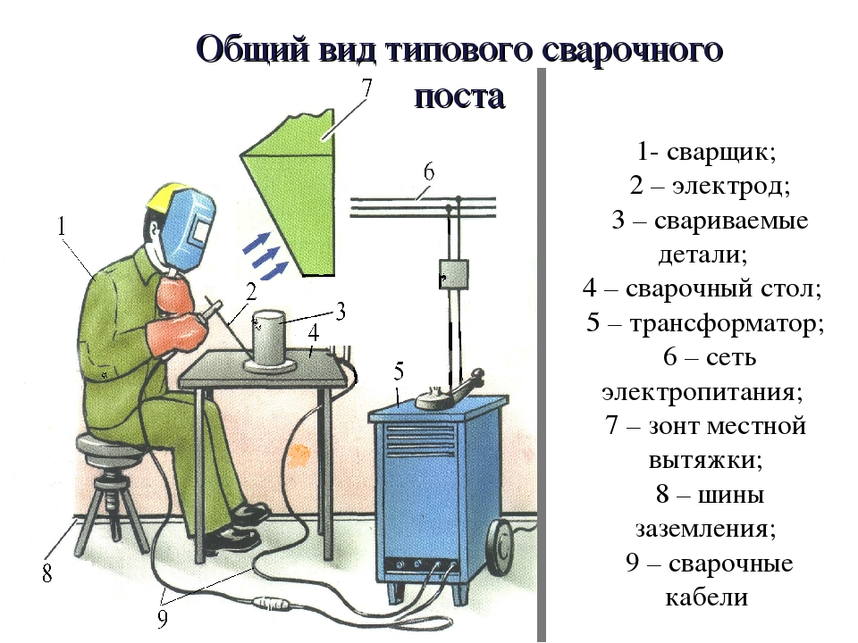
- Зварювальним постом називається робоче місце зварника, обладнане всім необхідним для виконання зварювальних робіт.
- Зварювальний пост електрозварника укомплектовують джерелом живлення (трансформатор, випрямляч, перетворювач, ацетиленовий генератор), зварювальними кабелями, електродотримачем або пальником, пристосуваннями, інструментами, засобами захисту.
- Зварювальні пости можуть бути стаціонарні й пересувні.
- Стаціонарні пости - це відкриті зверху кабіни для зварювання виробів невеликих розмірів. Каркас кабіни висотою 1800-2000 мм виготовляють із сталі. Для кращої вентиляції стіни кабіни піднімають над підлогою на 200-250 мм, їх виготовляють із сталі, азбестоцементних плит, інших негорючих матеріалів і фарбують вогнетривкою фарбою (цинкові, титанові білила, жовтий крон), яка добре поглинає ультрафіолетові промені зварювальної дуги. Дверний проміжок закривають брезентовою ширмою. Підлогу роблять з бетону, цегли, цементу.
- Кабіни повинні освітлюватись денним і штучним світлом і добре провітрюватись. Для роботи сидячи, використовують столи висотою 500-600 мм, а при роботі стоячи - близько 900 мм. Кришку стола площею 1 м² виготовляють із сталі товщиною 15-20 мм або з чавуну товщиною 25 мм. До стола під'єднують струмопровідний кабель від джерела живлення. Поряд із столом розміщують кишені для електродів та їх відходів, інструменти (молоток, зубило, сталева щітка тощо) й технологічну документацію. Для зручності при зварюванні встановлюють металеве крісло з діелектричним сидінням. Під ногами має бути гумовий килимок, а все обладнання кабіни - надійно заземлене.
- Пересувні пости використовують при зварюванні великих виробів безпосередньо на виробничих ділянках.
- На столі стоїть передбачити пристосування для:
- безпечної укладання власника в процесі перестановки вироби;
- швидкого доступу до витратних матеріалів і легкої зміни електрода;
- розташування інструментів (молотка, напилка, ліхтарика, шлакоотделітель, щітки по металу);
- розпалювання електрода на чорновий поверхні;
- установки нестандартних конструкцій з виступами в спеціальні отвори.
- Важливим атрибутом робочого місця електрогазозварника є витяжка. Вона забезпечує видалення шкідливих важких газів від плавиться металу і покриття електродів.

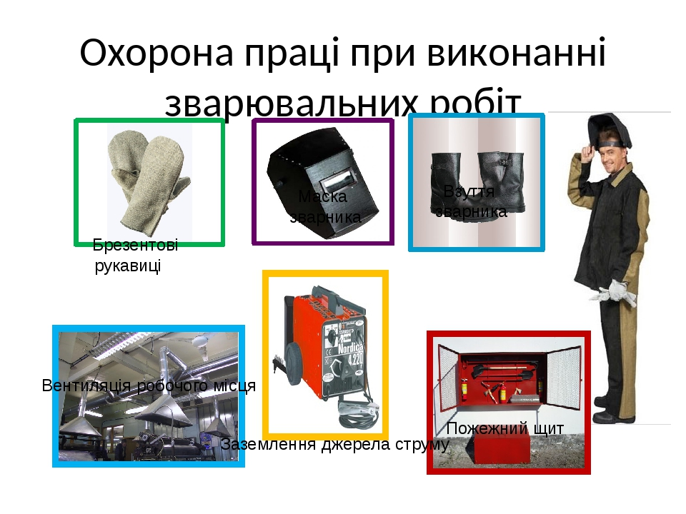

  - Опис технологічного процесу
Під режимом зварювання розуміють сукупність показників, що визначають характер протікання процесу зварювання. Ці показники впливають на кількість тепла, що вводиться у виріб при зварюванні. До основних показників режиму зварювання відносяться: діаметр електрода або зварювального дроту, сила зварювального струму, напруга на дузі і-швидкість зварювання. Додаткові показники режиму зварювання: рід і полярність струму, тип і марка покриття електрода, кут нахилу електрода, температура попереднього нагрівання металу.
Вибір режиму ручного дугового зварювання часто зводиться до визначення діаметра електрода і сили зварювального струму. Швидкість зварювання і напруга на дузі встановлюються самим зварником в залежності від виду зварного з'єднання, марки стали, марки електрода, положення шва в просторі і т. Д.
Діаметр електрода вибирається в залежності від товщини зварюваного металу, виду зварного з'єднання, типу шва і ін. При зварюванні в стик листів товщиною до 4 мм в нижньому положенні діаметр електрода береться рівним товщині зварюваної сталі. При зварюванні стали більшої товщини застосовують електроди діаметром 4-6 мм за умови забезпечення повної можливості провару металу деталей, що з'єднуються і правильного формування шва. Застосування електродів діаметром більше 6 мм обмежується внаслідок великої маси електрода і електродотримача. Крім того, міцність зварних з'єднань, виконаних електродами великих діаметрів, знижується за рахунок можливого непровару в корені шва і великої столбчатой макроструктури металу шва.
У багатошарових стикових і кутових швах перший шар або прохід виконується електродом діаметром 2-4 мм; наступні шари і проходи виконуються електродом більшого діаметра в залежності від товщини металу і форми скосу кромок.
У багатошарових швах зварювання першого шару електродом малого діаметра рекомендується для кращого провару кореня з'єднання. Це відноситься як до стикових, так і кутовим швам.
Зварювання у вертикальному положенні виконується зазвичай електродами діаметром не більше 4 мм, рідше - 5 мм; електроди діаметром 6 мм можуть застосовуватися тільки зварювальниками високої кваліфікації.
Стельові шви, як правило, виконуються електродами не більше 4 мм.
При зварюванні вертикальних і горизонтальних швів струм повинен бути зменшений проти прийнятого для зварювання в нижньому положенні Приблизно на 5-10%, а для стельових - на 10-15%, з тим щоб рідкий метал не випливав зі зварювальної ванни.
Кутовий шов вимірюється катетом.
Числовими коефіцієнтами форми і опуклості шва задаються при проектуванні зварних виробів. Наприклад, Коефіцієнт форми провару при ручного дугового зварювання може бути прийнятий від 1 до 20.
Зменшення діаметра електрода при постійному зварювальному струмі підвищує щільність струму в електроді і глибину провару, що пояснюється збільшеним тиском дуги. Зі зменшенням діаметра електрода ширина шва зменшується за рахунок зменшення катодного і анодного плям. Зі зміною сили струму змінюється глибина провару.
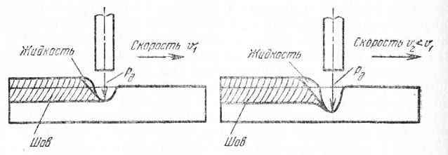
Мал. 1. Схема сил взаємодії між дугою і рідиною в хвості
Напрямок тиску дуги можна змінювати нахилом електрода або виробу і тим самим досягати різної глибини провару при одному і тому ж струмі.
Підвищення напруги дуги за рахунок збільшення її довжини приводить до зниження зварювального струму, а отже, і до зниження глибини провару. Ширина шва при цьому підвищується незалежно від полярності зварювання.
Зі збільшенням швидкості ручного зварювання глибина провару і ширина шва знижуються.
Якість зварного з'єднання залежить від правильного вибору режиму і виконання процес}' зварювання. В режим електродугового зварювання входять такі параметри: діаметри та тип електроду, сила струму, полярність і напруга дуги, швидкість зварювання.
Тип електрода обирають в залежності від хімічного складу та механічних властивостей зварюваного металу (табл. 3.1). Механічні властивості металу шва повинні бути вищі або рівні властивостям зварюваного металу.
Діаметр електрода при ручному електродуговому зварюванні обирають в залежності від товщини зварюваного металу (табл. 3.2), шару шва і положення шва у просторі.
Таблиця 3.2
Співвідношення між діаметром електрода та товщиною металу, що зварюється
Товщина металу, що зварюється,  δ, мм | 0,5-1,0 | 1,1-2,0 | 2,1-5,0 | 5,1-1,0 | 15,1-20,0 | Більше  20
Діаметр електрода  , мм | 1,0-1,5 | 1,5-2,5 | 2,5-4,0 | 5,0-6,0 | 5,0-8,0 | 5,0-10,0
Рекомендовані у таблиш діаметри електродів можна використовувати при виконанні нижніх швів. При виконанні стельових швів використовують діаметр електрода не більше 4 мм. Вертикальні і горизонтальні шви можна виконувати електродами дещо більшого діаметру.
Величину зварювального струму обирають в залежності від діаметру та типу електроду, роду струму, товщини та хімічного склад}' зварюваного металу, положення зварного шва в просторі (нижнє, вертикальне, верхнє). Між силою струму та діаметром електрода при нижньому положенні шва існує залежність,
де А- - коефіцієнт пропорційності, А/мм (k =35-60 для зварювання електродом із сталевого маловуглецевого зварювального дроту марки СВ-0,8А);
( - діаметр електрода, мм.
Занадто великий струм призводить до перегріву металу, а іноді і до проплавлення (пропалення) виробу, що зварюється.
Напруга для сталого горіння дуги залежить від її довжини:,
де - сумарне падіння напруги в катодній та анодній областях, В.
Для зварювання сталі = 20-22 В; Ес - напруженість електричного поля в стовпі дуги, В/мм. Для
зварювання сталі Ес = 3,3-3,7 В/мм; Ьд - довжина дуги, мм; = 0.5.
Горизонтальний шов (прямолінійний шов) на вертикальній площині можна вести як справа наліво, так і зліва-направо. Різниці немає ніякої, кому як зручніше, той так варить. Як при зварюванні вертикального шва, ванна буде прагнути вниз. Тому кут нахилу електрода досить великий. Його добирають залежно від швидкості руху і параметрів струму. Головне, щоб ванна залишалася на місці.
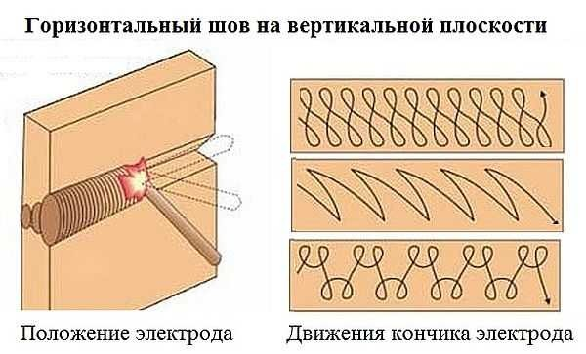
Зварювання горизонтальних швів: положення і рухи електрода

Якщо метал стікає вниз, збільшуйте швидкість руху, менше прогріваючи метал. Ще один спосіб — робити відриви дуги. За ці короткі проміжки метал трохи остигає і не стікає. Також можна трохи зменшити силу струму. Тільки всі ці заходи застосовуйте поетапно, а не все відразу.
При виконанні горизонтальних швів для зменшення стікання наплавленого металу роблять скіс кромок тільки у верхнього листка. Дугу збуджують на нижній кромці (становище /), а потім переводять її на кромки верхнього листка (положення //), піднімаючи вгору стікає краплю металу. Схема рухів кінця електрода при зварюванні одношарового горизонтального шва показана на рис. 33, а справа. Також можна зварювати горизонтальні шви поздовжніми валиками, накладаючи перший валик електродом діаметром 4 мм, а наступні - електродом діаметром 5 мм.

- Опорний конспект

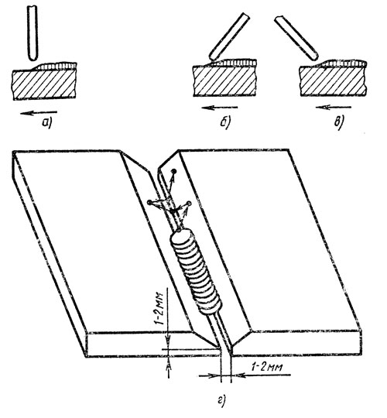
- Посилання на відео – урок
https://www.youtube.com/watch?v=rXX8YGlrTmE
https://www.youtube.com/watch?v=v9zoYAMNj2w

- Закріплення нового матеріалу 13.00-14.30
- Під яким кутом нахилу електрода при зварюванні прямолінійних швів?
- Як вибрати режим зварювання?
- Як виконується установка режиму зварювання?
- Під час зварювання виникають дефекти, які це дефекти та як їх виправити?
- Вкажіть зварні з’єднання які зображені на малюнку:
6. Вкажіть, що є визначальним при виборі діаметру електрода?
Домашнє завдання: Зробіть тестові питання до даної теми «Зварювання прямолінійних швів»
Відповіді надсилати 04.05.2020 з 13.00 -14.30:
на Viber 0953594953
е-mail: mukhanova.olgha@mai.ru

